Заказчик - ОАО "---"

Том

Заказчик - ОАО "---"

Том

Исполнительный директор В. В. Батяновский

Главный инженер проекта И. О. Фамилия

Содержание тома
Обозначение | Наименование | Примечание

Содержание
1 Заголовок первого уровня (Заголовок 1) 5
1.1 Заголовок второго уровня (Заголовок 2) 5
1.1.1 Заголовок третьего уровня (Заголовок 3) 5
1.1.1.1 Заголовок четвёртого уровня (Заголовок 4) 5
1.1.1.1.1 Заголовок пятого уровня (Заголовок 5) в резерве 5
Приложение А. Название приложения А (обязательное — статус) 7
А.1 подраздел приложения (Заголовок 7) 7
А.1.1 Пункт приложения (Заголовок 8) 7
А.1.1.1 Подпункт приложения (Заголовок 9) 7

Заголовок первого уровня (Заголовок 1)
Заголовок первого уровня применяется в качестве стиля заголовка разделов текстового документа (ГОСТ Р 2.105, п. 6.5)

Заголовок второго уровня (Заголовок 2)
Заголовок второго уровня применяется в качестве стиля заголовка подразделов текстового документа (ГОСТ Р 2.105, п. 6.5)

Заголовок третьего уровня (Заголовок 3)
Заголовок третьего уровня применяется в качестве стиля заголовка пунктов текстового документа (ГОСТ Р 2.105, п. 6.5)

Заголовок четвёртого уровня (Заголовок 4)
Заголовок четвёртого уровня применяется в качестве стиля заголовка подпунктов текстового документа (ГОСТ Р 2.105, п. 6.5)

Заголовок пятого уровня (Заголовок 5) в резерве
Не рекомендуется применять структуру документа с уровнем заголовков выше четвёртого (ГОСТ Р 2.105, п. 6.5).

Таблица 1.1– Образец надписи таблицы (с включением номера главы — номера заголовка первого уровня)
Заголовок | Заголовок | Заголовок

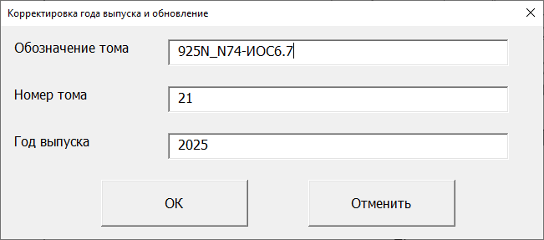
рис. 1-1 – образец подписи рисунка (с включением номера главы — номера заголовка первого уровня)

Название приложения А
(обязательное — статус)

Аналогичен заголовку первого уровня, применяется в качестве стиля заголовка Приложений.

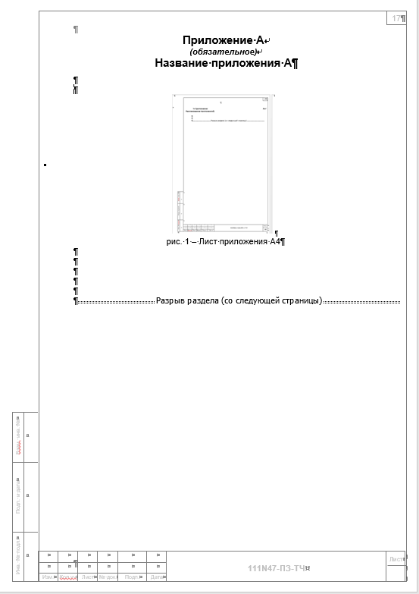
р и с. А.1 – Образец подписи рисунка Приложения (с включением номера приложения — номера заголовка шестого уровня)

подраздел приложения (Заголовок 7)
Аналогичен заголовку второго уровня, применяется в качестве стиля заголовка подразделов в приложениях.

Т а б л и ц а А.1 -- Образец надписи таблицы Приложения (с включением номера приложения — номера заголовка шестого уровня)

Пункт приложения (Заголовок 8)
Аналогичен заголовку третьего уровня, применяется в качестве стиля заголовка пунктов в приложениях.

Подпункт приложения (Заголовок 9)
Аналогичен заголовку четвёртого уровня, применяется в качестве стиля заголовка подпунктов в приложениях.

Таблица регистрации изменений
Изм. | Номера листов (страниц) |  |  |  | Всего листов  (страниц)  в док. | Номер  док. | Подп. | Дата
Изм. | Измененных | Замененных | Новых | Аннулированных

